Anexa nr. 1
la Regulamentul cu privire la achizițiile
publice de valoare mică

ANUNŢ DE PARTICIPARE SIMPLIFICAT
PENTRU ACHIZIȚIA DE VALOARE MICĂ
Privind achiziţionarea inventarului antiincendiar prin achiziţie publică de valoare mică.
1. Denumirea autorităţii contractante: IMSP Policlinica de Stat
2. IDNO: 1006601003924
3. Adresa: mun.Chișinău , str. 31 August 1989, nr. 70
4. Numărul de telefon/fax: 022-25-15-08
5.Adresa de e-mail şi pagina web oficială ale autorităţii contractante: policlinica_cs@gov.md// https://policlinicadestat.md/.
6. Adresa de e-mail sau pagina web oficială de la care se va putea obţine accesul la documentaţia de atribuire: documentaţia de atribuire este anexată în cadrul procedurii în SIA RSAP.
7. Tipul autorităţii contractante şi obiectul principal de activitate (dacă este cazul, menţiunea că autoritatea contractantă este o autoritate centrală de achiziţie sau că achiziţia implică o altă formă de achiziţie comună) instituţie publică, ocrotirea sănătăţii
8. Cumpărătorul invită operatorii economici interesaţi, care îi pot satisface necesităţile, să participe la procedura de achiziţie privind livrarea/prestarea următoarelor bunuri/servicii:

Nr.  crt. | Codul  CPV | Denumirea  bunurilor/serviciilor | Unitatea de  măsură | Cantitatea | Specificarea tehnică deplină solicitată, standardele de referinţă | Valoarea estimată  (se va indica pentru fiecare lot în parte)
 | Lot 1 Vestimentație pompieri
1.1 | 35100000-5 | Balaclavă pompier | buc | 1 | Tip: Balaclavă pentru pompieri;  Material :  48,5% fibră de aramid;  48,5% viscoză FR;  3% fibre anti-statice  Proprietăți:  Rezistență înaltă la temperaturi ridicate: Da;  Rezistent la electricitate statică: Da  Funcționalitate:  Asigură protecția gâtului și feței.  Mărimi la alegerea beneficiarului: Da.  Conform cu:  SR EN 13911:2018  SR EN 13688:2013  Imagine cu titlu informativ  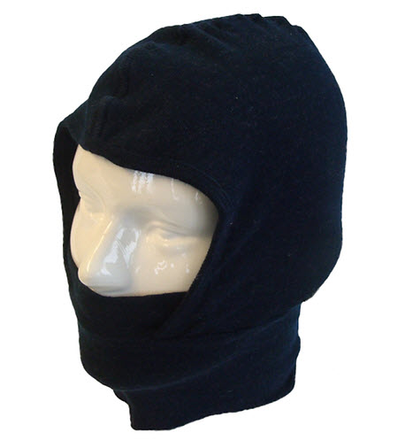
1.2 | 35100000-5 | Costum de protecție pompier | set | 1 | Tip: Costum de protecție;  Destinație: Pentru echiparea pompierilor;  Set compus din:  Vestă -  Mecanism de închidere : fermoar;  Mecanism închidere suplimentar: Velcro (arici);  Buzunare cu ansambluri și clapete: 3 buc.  Amplasare buzunare:  Partea inferioară – 2 buc (stânga/drepta)  Partea superioară – 1 buc (partea stângă a pieptului)  Închidere clapete buzunare cu Velcro: Da;  Mâneci drepte: Da;  Părți terminale ale mânecilor cu elemente de fixare Velcro: Da;  Benzi fluorescent reflectorizante circulare pe mâneci, torace și talie.  Pantaloni -  Fixare cu fermoar metalic și Velcro: Da;  Talie elastică: Da;  Curele elastice reglabile cu cataramă: Da;  Pantaloni cu profil drept, manșete exterioare la genunchi, căptușite integral: Da;  Benzi reflectorizante circulare în partea inferioară: Da;  Material:  Strat exterior:  Meta-aramidă: 75%  Para-aramidă: 23%  Fibră antistatică: 2%  Membrană: PU laminată nețesută (85% meta-aramidă, 15% para-aramidă)  Impermiabilă: Da;  Respirabilă: Da;  Strat termoizolant:  Material nețesut (85% meta-aramidă, 15% para-aramidă), căptușeală matlasată la interior (50% aramidă, 50% vâscoză FR).  Fermoar termorezistent: Da;  Velcro termorezistent: Da;  Conform cu:  SR EN 469:2020 – Îmbrăcăminte de protecție pentru pompieri. Cerințe de performanță pentru îmbrăcămintea de protecție pentru lupta împotriva incendiilor:  X2 protecție termică prin contact – niv.2  X2 protecție termică convectivă – niv.2  X2 protecție împotriva căldurii radiante – niv.2  Y2 protecția împotriva penetrării de apă – niv.2  Z2 rezistența la vaporii de apă – niv.2  SR EN 1149-5:2018 – Îmbrăcăminte de protecție. Proprietăți electrostatice  SR EN ISO 20471:2013 – Îmbrăcăminte de mare vizibilitate;  SR EN ISO 14116:2015 – Îmbrăcăminte de protecție. Protecție împotriva flăcărilor. Materiale, ansambluri de materiale și îmbrăcăminte cu propagare limitată a flăcării.  Indice de propagare a flăcării – 3.  SR EN ISO 13688:2013 – Îmbrăcăminte de protecție. Cerințe generale.  Dimensiuni la alegerea beneficiarului: Da.  Imagine cu titlu informativ  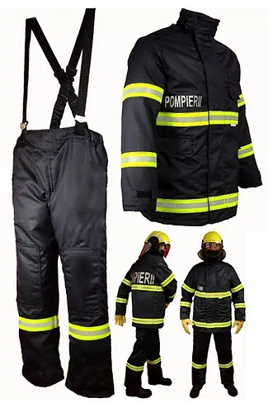
1.3 | 35100000-5 | Mănuși protecție pompier | per | 1 | Tip: Mănuși de protecție  Material:  Interiorul/dosul mâinii și protecția degetelor: piele de vițel nappa specială  Rezistentă la căldură: Da;  Hidrofugă: Da;  Tăbăcită pentru a fi optimizată la contracție: Da;  Moliciune deosebită: Da;  Căptușeală interioară: material tricotat cu ochiuri extrem de strânse (100% Kevlar);  Manșetă: piele de vacă despicată;  Capăt manșetă: piele de vițel nappa;  Curea reglabilă cu clapă și închidere Velcro: Da;  Inserție: barieră de umezeală;  Impermeabilă: Da;  Rezistentă la vânt: Da;  Respirabilă: Da;  Aplicații: Bandă reflectorizantă pe manșetă;  Inel: Da;  Cârlig: Da.  Conform cu:  SR EN 659+A1:2008 – Mănuși de protecție pentru pompieri.  SR EN 21420:2020 – Mănuși de protecție. Cerințe generale și metode de încercare.  Nivel de dexteritate – 4  SR EN 388+A1:2019 – Mănuși de protecție împotriva riscurilor mecanice.  Rezistența la abraziune: niv.4  Rezistența la tăiere: niv.4  Rezistența la rupere: niv.4  Rezistența la perforare: niv.4  SR EN 407:2020 – Mănuși de protecție și alte echipamente pentru protecția mâinilor împotriva riscurilor termice (căldură și/sau foc)  Nivel 4  Dimensiuni la alegerea beneficiarului: Da.  Imagine cu titlu informativ  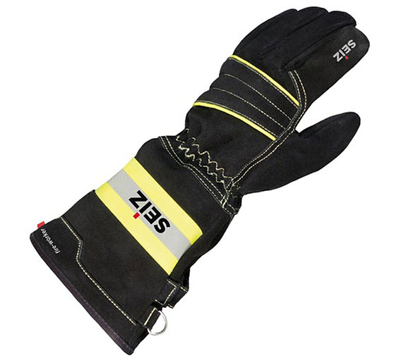
1.4 | 35100000-5 | Cizme de stingere a incendiilor cu membrană | per | 1 | Tip: Cizme pompier;  Material:  Partea superioară: Piele de vacă , grosime min. 2,2 mm;  Hidrofobă: Da;  Ignifugă: Da;  Bombeu: Metal;  Talpă incrustată:Strat absorbant din material textil nețesut multistrat;  Anatomic conturat: Da;  Detașabil: Da;  Lavabil până la 30°C  Talpă:  Cauciuc antiderapant: Da;  Rezistent la penetrare, benzină și ulei: Da;  Elemente reflectorizante: Da;  Conform cu:  SR EN 15090:2012 – Încălțăminte pentru pompieri.  Cizme pentru pompieri tip 2, simbol F2A  Clasa rezistență la căldură 3  Rezistență la șocuri mecanice de 200 J  Rezistență la penetrare de 1500 N  Rezistență la alunecare, simbol SRC  Dimensiuni la alegerea beneficiarului: Da.  Imagine cu titlu informativ  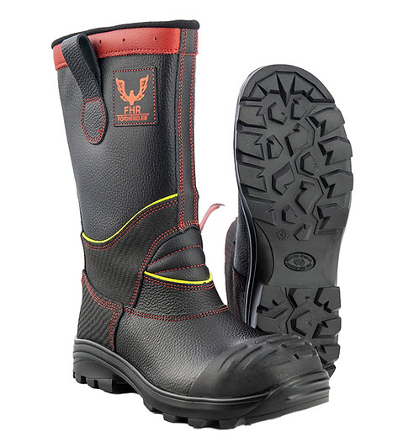
1.5 | 35100000-5 | Cască pompier  (Шлем) | buc | 1 | Tip: Cască pompier;  Vizor rabatabil: Da;  Material:  Înveliș exterior: Poliamid ignifug(Thermoplastic);  Vizor și ochelari: Policarbonat rezistent la impact, ignifug, cu protecție împotriva aburirii și zgârieturilor;  Protecția gâtului: Țesătură din aramidă aluminizată;  Curele și căptușeală: Material ignifug, neiritant;  Sistem de reglare circumferință: 52…64;  Masa: max.1300 g (inclusiv protecția gâtului)  Conform cu:  SR EN 443:2008 – Căști pentru lupta împotriva incendiilor în clădiri și în alte structuri.  Nivel de rezistență la temperaturi radiante de 14 kW/m²;  Rezistență la temperaturi scăzute de -30°C;  Rezistență la temperaturi extrem de înalte (până la 1000°C pentru 10 secunde în cazul flăcărilor produse la flash-over)  Proprietăți de electroizolare până la nivelul de umiditate E2;  Rezistență la acțiuni mecanice;  Alarma utilizatorului în condiții de vizibilitate redusă;  SR EN 14458:2019 – Echipamente de protecție a ochilor. Vizoare de înaltă performanță destinate doar utilizării cu căști de protecție.  SR EN ISO 16321-1:2022 – Protecția ochilor și a feței pentru uz profesional.  Imagine cu titlu informativ  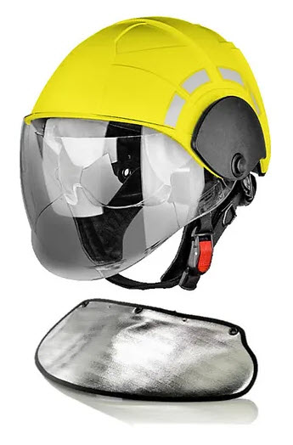
 |  | Valoarea estimată pentru lotul 1 |  |  |  | 31 925,00
 | Lot 2. Lanternă cu suport, pentru pompieri
 | 35100000-5 | Lanternă cu suport, pentru pompieri | buc | 1 | Tip: Lanternă;  Lungime fascicul de lumină: 200…400 m;  Luminozitate: 200…300 lm;  Autonomie de funcționare: 2…24 h;  Funcționare pe bază de baterii de acumulatoare: Da;  Accesorii obligatorii:  Sursă externă de încărcare baterii: Da;  Imagine cu titlu informativ  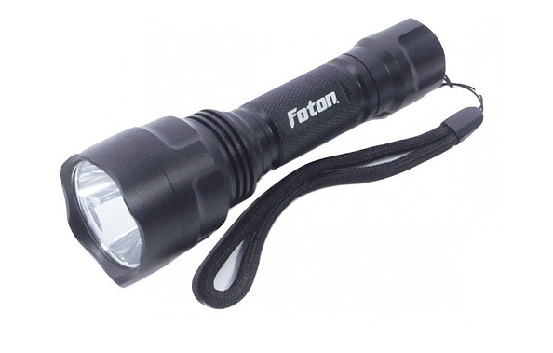
 |  | Valoarea estimată pentru Lotul 2 |  |  |  | 1 300,00
3 | Lot 3. Stingătoare și accesorii pentru accesorii
3.1 | 35100000-5 | Stingătoare  tip OP-2 | buc | 2 | Stingător cu pulbere: Da;  Masa încărcăturii: 2 kg; Nou: Da; confecționat din metal; în complet cu manometru și mufă; cu etichetă originală; obligatoriu incrustat pe butelii anul fabricării (min. 2025); termenul de garanție minim 5 ani; reîncărcabil; omologat pe teritoriul RM
3.2 | 35100000-5 | Stingătoare  tip OP-5 | buc | 16 | Stingător cu pulbere: Da;  Masa încărcăturii: 5 kg; Nou: Da; confecționat din metal; în complet cu manometru și furtun cu pâlnie; cu etichetă originală; obligatoriu incrustat pe butelii anul fabricării (min. 2025); termenul de garanție minim 5 ani; reîncărcabil; omologat pe teritoriul RM
3.3 | 35100000-5 | Stingătoare  tip OP-9 | buc | 15 | Stingător cu pulbere: Da;  Masa încărcăturii: 9 kg; Nou: Da; confecționat din metal; în complet cu manometru și furtun cu pâlnie; cu etichetă originală; obligatoriu incrustat pe butelii anul fabricării (min. 2025); termenul de garanție minim 5 ani; reîncărcabil; omologat pe teritoriul RM
3.4 | 35100000-5 | Stingătoare  tip OU-3 | buc | 1 | Stingător cu bioxid de carbon (CO₂): Da;  Masa încărcăturii: 3 kg; Nou: Da; confecționat din metal; în complet cu pâlnia pentru extinctor; cu etichetă originală; obligatoriu incrustat pe butelii anul fabricării (min. 2025); termenul de garanție minim 5 ani; reîncărcabil; omologat pe teritoriul RM
3.5 | 35100000-5 | Accesorii pentru stingătoare | buc | 1 | Furtun cu pâlnie pentru extinctor tip OP-5.  Dimensiuni:  lungime:500 mm  Diametru de fixare:M13x1,5 mm
 |  | Valoarea estimată pentru Lotul 3 |  |  |  | 13 108,33
 |  | Valoarea estimată total |  |  |  | 46 333,33

9. În cazul în care contractul este împărţit pe loturi, un operator economic poate depune oferta (se va selecta):
1) pentru un singur lot;
2) pentru mai multe loturi;
3) pentru toate loturile;
4) alte limitări privind numărul de loturi care pot fi atribuite aceluiaşi ofertant
10. Termenele şi condiţiile de livrare/prestare solicitate: Conform solicitării (e-mail) autorității contractante, livrate în decurs de 30 zile calendaristice din data efectuării comenzii. Costurile de livrare la depozitul cumpărătorului mun. Chișinău, str. 31August 1989, nr. 70, vor fi suportate de către furnizor (DDP, INCOTERMS 2013).
11. Termenul de valabilitate a contractului: 31.12.2025.
12. Scurtă descriere (indicați după caz) a criteriilor de calificare:

Nr.  crt. | Criteriile de calificare şi de selecţie (descrierea criteriului/cerinţei) | Modul de demonstrare a îndeplinirii criteriului/cerinţei | Nivelul minim/ obligativitatea
1 | Oferta, care va include:  - Specificația tehnică  - Specificația de preț | Conform modelului din  Anexa nr.1 și Anexa nr.2  confirmată prin semnătura electronică | Obligatoriu
2 | Date despre operatorul economic | Conform modelului din Anexa nr.3  confirmată prin semnătura electronică | Obligatoriu
3 | Dovada înregistrării persoanei juridice, în conformitate cu prevederile legale | Copia Extrasului din Registrul de stat al persoanelor juridice/Certificat/Decizie de înregistrare, care certifică statutul de persoană juridică a ofertantului - emis de organul împuternicit confirmată prin semnătura electronică | Obligatoriu
4 | Existența contului bancar în MDL | Copia certificatului actual privind atribuirea contului bancar, eliberat de banca deținătoare de cont, sau un alt document confirmativ al datelor bancare ale ofertantului confirmată prin semnătura electronică | Obligatoriu
5 | Declarație de eligibilitate | In conformitate cu Anexa nr. 2 la Regulamentul cu privire la achizițiile publice de valoare mica - Confirmată prin semnătura electronica. | Obligatoriu
6 | Certificat de conformitate sau alt certificat ce confirmă calitatea bunurilor. | Copie-eliberat de Organismul abilitat-semnat electronic de către operatorul economic | Obligatoriu

13. Tehnici și instrumente specifice de atribuire (după caz, specificați dacă se va utiliza licitația electronică) Licitație electronică, pasul minim – 1%.
Notă: După etapa finalizării licitației electronice, dacă acesta a avut loc, in cazul micșorării preturilor inițiale, conform rundelor desfășurate, Operatorul economic, în decurs de 24 de ore din momentul finalizării licitației electronice, are obligația să depună oferta finală cu prețul și/sau valorile noi ale ofertei, cu aplicarea semnăturii electronic, pe adresa indicată in documentația de atribuire (conform pct.50 din Hotărârea Guvernului 870/2022).

14. Condiții speciale de care depinde îndeplinirea contractului (indicați după caz)_ nu se aplică
15. Ofertele se prezintă în valută lei MDL
16. Criteriul de evaluare aplicat pentru atribuirea contractului: cel mai mic preț fără TVA, pe lotul întreg și corespunderea cerințelor solicitate.

17. Factorii de evaluare a celei mai avantajoase oferte din punct de vedere economic, precum şi ponderile lor: nu se aplică

Nr. crt. | Denumirea factorului de evaluare | Ponderea, %
1.
2.

18. Termenul-limită de depunere/deschidere a ofertelor:
- conform SIA ,,RSAP”
Oferta va fi întocmită clar, fără corectări, în limba română, cu semnătura electronică a conducătorului operatorului economic sau a persoanei împuternicite. În cazul în care oferta este semnată și depusă de o persoană împuternicită, ofertantul va prezenta și procura sau alt document care confirmă această împuternicire.

19. Adresa la care trebuie transmise ofertele sau cererile de participare: Ofertele sau cererile de participare vor fi depuse electronic prin intermediul SIA ,,RSAP”.
Ofertanții vor considera că toată informația plasată de către Ofertant în cadrul SIA „RSAP” M-Tender poartă un caracter public.Documentele ofertei (cu excepția ofertei) care conțin informații confidențiale și sunt atribuite la secretul comercial, în vederea protejării proprietății intelectuale ș ia datelor cu caracter personal, se vor expedia autorității contractante prin email, la adresa: policlinica_cs@gov.md / rodica.cioclea@ms.md, până la termenul limită de depunere stabilit.

20. Termenul de valabilitate a ofertelor: 45 zile
21. Locul deschiderii ofertelor: SIA ,,RSAP” Ofertele întârziate vor fi respinse.
22. Limba sau limbile în care trebuie redactate ofertele sau cererile de participare Limba de stat
23. Alte informaţii relevante: autoritatea contractantă va prezenta spre semnare contractul-model aprobat prin documentația standard pentru realizarea achizițiilor publice de bunuri și servicii.

23.07.2025

Conducătorul grupului de lucru Viorica EFROS
(semnat electronic)

Anexa nr. 1
SPECIFICAȚIA TEHNICĂ

Denumirea bunurilor/serviciilor | Denumirea modelului bunului/serviciului | Ţara de origine | Produ-cătorul | Specificarea tehnică deplină solicitată de către autoritatea contractantă | Specificarea tehnică deplină propusă de către ofertant | Standarde de referinţă
1 | 2 | 3 | 4 | 5 | 6
Lot 1 Vestimentație pompieri
Balaclavă pompier |  |  |  | Tip: Balaclavă pentru pompieri;  Material :  48,5% fibră de aramid;  48,5% viscoză FR;  3% fibre anti-statice  Proprietăți:  Rezistență înaltă la temperaturi ridicate: Da;  Rezistent la electricitate statică: Da  Funcționalitate:  Asigură protecția gâtului și feței.  Mărimi la alegerea beneficiarului: Da.  Conform cu:  SR EN 13911:2018  SR EN 13688:2013
Costum de protecție pompier |  |  |  | Tip: Costum de protecție;  Destinație: Pentru echiparea pompierilor;  Set compus din:  Vestă -  Mecanism de închidere : fermoar;  Mecanism închidere suplimentar: Velcro (arici);  Buzunare cu ansambluri și clapete: 3 buc.  Amplasare buzunare:  Partea inferioară – 2 buc (stânga/drepta)  Partea superioară – 1 buc (partea stângă a pieptului)  Închidere clapete buzunare cu Velcro: Da;  Mâneci drepte: Da;  Părți terminale ale mânecilor cu elemente de fixare Velcro: Da;  Benzi fluorescent reflectorizante circulare pe mâneci, torace și talie.  Pantaloni -  Fixare cu fermoar metalic și Velcro: Da;  Talie elastică: Da;  Curele elastice reglabile cu cataramă: Da;  Pantaloni cu profil drept, manșete exterioare la genunchi, căptușite integral: Da;  Benzi reflectorizante circulare în partea inferioară: Da;  Material:  Strat exterior:  Meta-aramidă: 75%  Para-aramidă: 23%  Fibră antistatică: 2%  Membrană: PU laminată nețesută (85% meta-aramidă, 15% para-aramidă)  Impermiabilă: Da;  Respirabilă: Da;  Strat termoizolant:  Material nețesut (85% meta-aramidă, 15% para-aramidă), căptușeală matlasată la interior (50% aramidă, 50% vâscoză FR).  Fermoar termorezistent: Da;  Velcro termorezistent: Da;  Conform cu:  SR EN 469:2020 – Îmbrăcăminte de protecție pentru pompieri. Cerințe de performanță pentru îmbrăcămintea de protecție pentru lupta împotriva incendiilor:  X2 protecție termică prin contact – niv.2  X2 protecție termică convectivă – niv.2  X2 protecție împotriva căldurii radiante – niv.2  Y2 protecția împotriva penetrării de apă – niv.2  Z2 rezistența la vaporii de apă – niv.2  SR EN 1149-5:2018 – Îmbrăcăminte de protecție. Proprietăți electrostatice  SR EN ISO 20471:2013 – Îmbrăcăminte de mare vizibilitate;  SR EN ISO 14116:2015 – Îmbrăcăminte de protecție. Protecție împotriva flăcărilor. Materiale, ansambluri de materiale și îmbrăcăminte cu propagare limitată a flăcării.  Indice de propagare a flăcării – 3.SR EN ISO 13688:2013 – Îmbrăcăminte de protecție. Cerințe generale.  Dimensiuni la alegerea beneficiarului: Da.
Mănuși protecție pompier |  |  |  | Tip: Mănuși de protecție  Material:  Interiorul/dosul mâinii și protecția degetelor: piele de vițel nappa specială  Rezistentă la căldură: Da;  Hidrofugă: Da;  Tăbăcită pentru a fi optimizată la contracție: Da;  Moliciune deosebită: Da;  Căptușeală interioară: material tricotat cu ochiuri extrem de strânse (100% Kevlar);  Manșetă: piele de vacă despicată;  Capăt manșetă: piele de vițel nappa;  Curea reglabilă cu clapă și închidere Velcro: Da;  Inserție: barieră de umezeală;  Impermeabilă: Da;  Rezistentă la vânt: Da;  Respirabilă: Da;  Aplicații: Bandă reflectorizantă pe manșetă;  Inel: Da;  Cârlig: Da.  Conform cu:  SR EN 659+A1:2008 – Mănuși de protecție pentru pompieri.  SR EN 21420:2020 – Mănuși de protecție. Cerințe generale și metode de încercare.  Nivel de dexteritate – 4  SR EN 388+A1:2019 – Mănuși de protecție împotriva riscurilor mecanice.  Rezistența la abraziune: niv.4  Rezistența la tăiere: niv.4  Rezistența la rupere: niv.4  Rezistența la perforare: niv.4  SR EN 407:2020 – Mănuși de protecție și alte echipamente pentru protecția mâinilor împotriva riscurilor termice (căldură și/sau foc)  Nivel 4  Dimensiuni la alegerea beneficiarului: Da.
Cizme de stingere a incendiilor cu membrană |  |  |  | Tip: Cizme pompier;  Material:  Partea superioară: Piele de vacă , grosime min. 2,2 mm;  Hidrofobă: Da;  Ignifugă: Da;  Bombeu: Metal;  Talpă incrustată:Strat absorbant din material textil nețesut multistrat;  Anatomic conturat: Da;  Detașabil: Da;  Lavabil până la 30°C  Talpă:  Cauciuc antiderapant: Da;  Rezistent la penetrare, benzină și ulei: Da;  Elemente reflectorizante: Da;  Conform cu:  SR EN 15090:2012 – Încălțăminte pentru pompieri.  Cizme pentru pompieri tip 2, simbol F2A  Clasa rezistență la căldură 3  Rezistență la șocuri mecanice de 200 J  Rezistență la penetrare de 1500 N  Rezistență la alunecare, simbol SRC  Dimensiuni la alegerea beneficiarului: Da.
Cască pompier  (Шлем) |  |  |  | Tip: Cască pompier;  Vizor rabatabil: Da;  Material:  Înveliș exterior: Poliamid ignifug(Thermoplastic);  Vizor și ochelari: Policarbonat rezistent la impact, ignifug, cu protecție împotriva aburirii și zgârieturilor;  Protecția gâtului: Țesătură din aramidă aluminizată;  Curele și căptușeală: Material ignifug, neiritant;  Sistem de reglare circumferință: 52…64;  Masa: max.1300 g (inclusiv protecția gâtului)  Conform cu:  SR EN 443:2008 – Căști pentru lupta împotriva incendiilor în clădiri și în alte structuri.  Nivel de rezistență la temperaturi radiante de 14 kW/m²;  Rezistență la temperaturi scăzute de -30°C;  Rezistență la temperaturi extrem de înalte (până la 1000°C pentru 10 secunde în cazul flăcărilor produse la flash-over)  Proprietăți de electroizolare până la nivelul de umiditate E2;  Rezistență la acțiuni mecanice;  Alarma utilizatorului în condiții de vizibilitate redusă;  SR EN 14458:2019 – Echipamente de protecție a ochilor. Vizoare de înaltă performanță destinate doar utilizării cu căști de protecție.  SR EN ISO 16321-1:2022 – Protecția ochilor și a feței pentru uz profesional.
Lot 2. Lanternă cu suport, pentru pompieri
Lanternă cu suport, pentru pompieri |  |  |  | Tip: Lanternă;  Lungime fascicul de lumină: 200…400 m;  Luminozitate: 200…300 lm;  Autonomie de funcționare: 2…24 h;  Funcționare pe bază de baterii de acumulatoare: Da;  Accesorii obligatorii:  Sursă externă de încărcare baterii: Da;
Lot 3. Stingătoare și accesorii pentru accesorii
Stingătoare tip OP-2 |  |  |  | Stingător cu pulbere: Da;  Masa încărcăturii: 2 kg; Nou: Da; confecționat din metal; în complet cu manometru și mufă; cu etichetă originală; obligatoriu incrustat pe butelii anul fabricării (min. 2025); termenul de garanție minim 5 ani; reîncărcabil; omologat pe teritoriul RM
Stingătoare tip OP-5 |  |  |  | Stingător cu pulbere: Da;  Masa încărcăturii: 5 kg; Nou: Da; confecționat din metal; în complet cu manometru și furtun cu pâlnie; cu etichetă originală; obligatoriu incrustat pe butelii anul fabricării (min. 2025); termenul de garanție minim 5 ani; reîncărcabil; omologat pe teritoriul RM
Stingătoare tip OP-9 |  |  |  | Stingător cu pulbere: Da;  Masa încărcăturii: 9 kg; Nou: Da; confecționat din metal; în complet cu manometru și furtun cu pâlnie; cu etichetă originală; obligatoriu incrustat pe butelii anul fabricării (min. 2025); termenul de garanție minim 5 ani; reîncărcabil; omologat pe teritoriul RM
Stingătoare tip OU-3 |  |  |  | Stingător cu bioxid de carbon (CO₂): Da;  Masa încărcăturii: 3 kg; Nou: Da; confecționat din metal; în complet cu pâlnia pentru extinctor; cu etichetă originală; obligatoriu incrustat pe butelii anul fabricării (min. 2025); termenul de garanție minim 5 ani; reîncărcabil; omologat pe teritoriul RM
Accesorii pentru stingătoare |  |  |  | Furtun cu pâlnie pentru extinctor tip OP-5.  Dimensiuni:  lungime:500 mm  Diametru de fixare:M13x1,5 mm

Semnătura și ștampila sau semnătura electronică a ofertantului__________________________

Anexa nr. 2

SPECIFICAȚIA DE PREȚ

Cod CPV | Denumirea bunurilor | Unitatea de măsură | Canti-tatea | Preţ unitar (fără TVA) | Preţ unitar (cu TVA) | Suma  fără  TVA | Suma  cu TVA | Termenul de  livrare/prestare
1 | 2 | 3 | 4 | 5 | 6 | 7 | 8 | 9
 | Lot 1 Vestimentație pompieri
1.1 | Balaclavă pompier | buc | 1
1.2 | Costum de protecție pompier | set | 1
1.3 | Mănuși protecție pompier | pereche | 1
1.4 | Cizme de stingere a incendiilor cu membrană | pereche | 1
1.5 | Cască pompier  (Шлем) | buc | 1
 | Total lotul 1
 | Lot 2. Lanternă cu suport, pentru pompieri
2.1 | Lanternă cu suport, pentru pompieri | buc | 1
 | Total lotul 2
 | Lot 3. Stingătoare și accesorii pentru accesorii
3.1 | Stingătoare tip OP-2 | buc | 2
3.2 | Stingătoare tip OP-5 | buc | 16
3.3 | Stingătoare tip OP-9 | buc | 15
3.4 | Stingătoare tip OU-3 | buc | 1
3.5 | Accesorii pentru stingătoare | buc | 1
 | Total lotul 3
 | TOTAL

Valabilitatea ofertei: 45 de zile calendaristice de la data limită de depunere a ofertei.

Semnătura și ștampila sau semnătura electronică a ofertantului__________________________

Anexa nr.3

Date despre operatorul economic

- Denumirea Firmei
- Adresa Firmei
- Oficiul de înregistrare (dacă diferă de adresa Firmei)
- Codul fiscal / IDNO
- Telefon de contact
- E-mail
- Tipul Firmei __________________________
privat, public, etc.
- Fondatorul Firmei și ultimul Patron
- Experiența în domeniu
- Denumirea Băncii la care operatorul economic are deschis cont bancar și pe care cont vor fi achitate plățile:
- denumirea băncii completă (inclusiv dacă este cazul filiala/reprezentanța)
- c/b
- cod IBAN
- Persoana împuternicită de a semna contratul, inclusiv datele procurii valabile (dacă este cazul) cu anexarea copiei.
- Modalitatea de semnare a contractului (se va menține sau bifa opțiunea agreată):
□ electronic
□ olograf

Data_____/______/____________ Semnătura _____________________________

__________________________L.Ș

Anexa nr. 4

Anexa nr.2
la Regulamentul cu privire la achizițiile
publice de valoare mică

DECLARAȚIE DE ELIGIBILITATE

Către Instituția Medico-Sanitară Publică Policlinica de Stat

Stimați domni,

Subsemnatul, reprezentant împuternicit al ______________________________________,
(denumirea operatorului economic)
în calitate de ofertant, declar pe propria răspundere, sub sancțiunea excluderii din procedură și sub sancțiunile aplicate faptei de fals în acte publice, că nu mă aflu în una dintre situațiile prevăzute la art.19 din Legea nr.131/2015 privind achizițiile publice.
Mă oblig, la solicitarea autorității contractante, în scopul verificării și confirmării declarației, să prezint orice document doveditor de care dispun.

Semnătura electronică _____________________________

